DOCUMENTATIE

TEMA 2

NUME STUDENT: RUS IONEL
GRUPA: 30224

CUPRINS

1. Obiectivul temei 3
2. Analiza problemei, modelare, scenarii, cazuri de utilizare 3
3. Proiectare 3
4. Implementare 3
5. Rezultate 3
6. Concluzii 3
7. Bibliografie 3

Obiectivul temei
Obiectivul principal: Crearea si implementarea unui simulator de cozi multithread folosind mecanisme de sincronizare. Proiectul se bazeaza pe asignarea clientilor in cozi cu timpul minimizat. Interfata grafica este realizata cu ajutorul modulului Swing.
Obiective secundare:
- Analizarea problemei si cerintelor problemei
- Design-ul aplicatiei
- Implementarea propriu-zisa
- Testarea aplicatiei

Analiza problemei, modelare, scenarii, cazuri de utilizare
Utilizatorul insereaza numarul de clienti, cozi, timpul de simulare, timpul minim de asteptare, timpul maxim de asteptare respectiv, timpul minim de serviciu si timpul maxim de serviciu. Clientii vor fi generati random in intervalul 1, n, timpul de simulare este timpul in care se produce toata simularea, timpul minim si maxim de asteptare este timpul pe care clientul il poate astepta pana sa intre in coada, iar timpul minim si maxim este timpul pe care clientul il asteapta in coada(cat sta efectiv)..

Proiectare

Implementare

In interiorul acestei clase, am creat Listener pentru fiecare buton cu functionalitatea lui in parte. Butonul de start care deschide un alt panel cu cele doua checkboxuri pentru a selecta tipul strategiei.

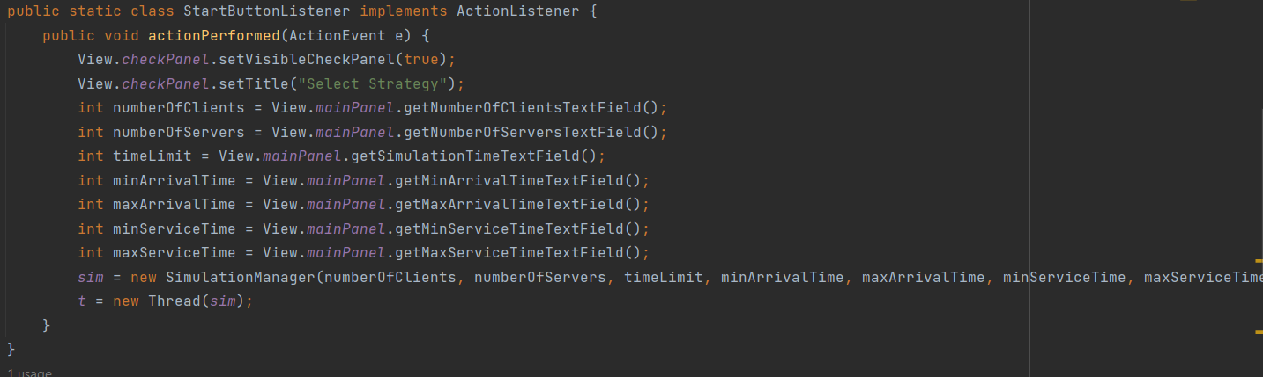

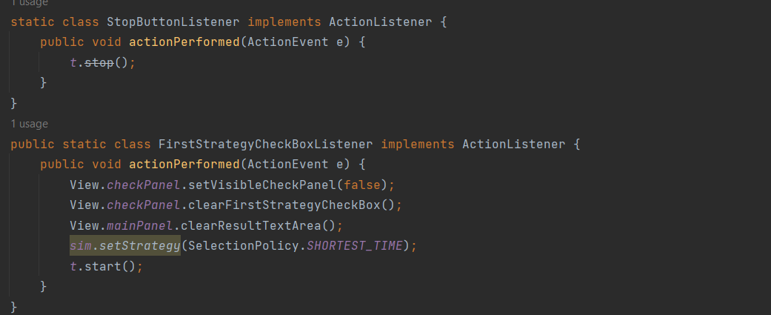

Urmeaza sa prezint implementarea strategiei in care initial am cautat coada cu cel mai mic timp de asteptare si i-am salvat indexul, dupa am mers pana la acel server si am inserat in coada clientul.

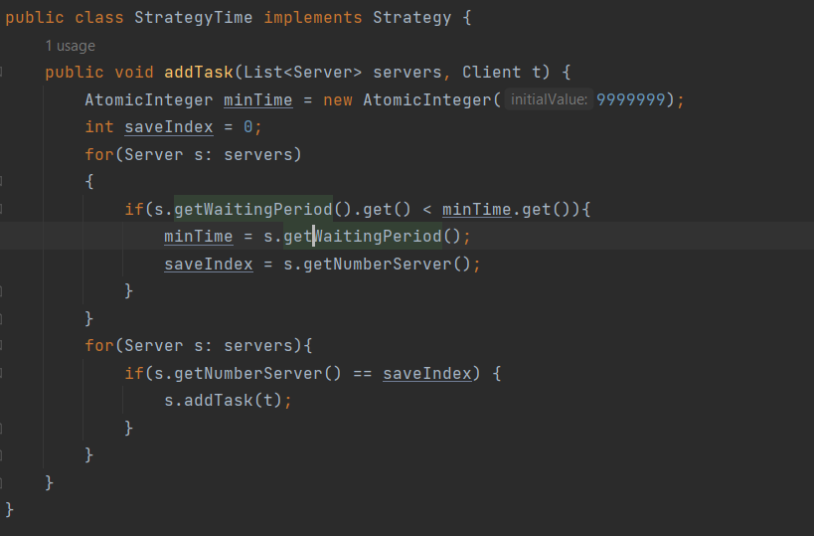

Clasa Server este de fapt coada care contine o lista de clienti, numarul serverului si timpul de asteptare. Aceasta clasa implementeaza runnable pentru a putea fi verificat si scazut timpul de astepare real-time.

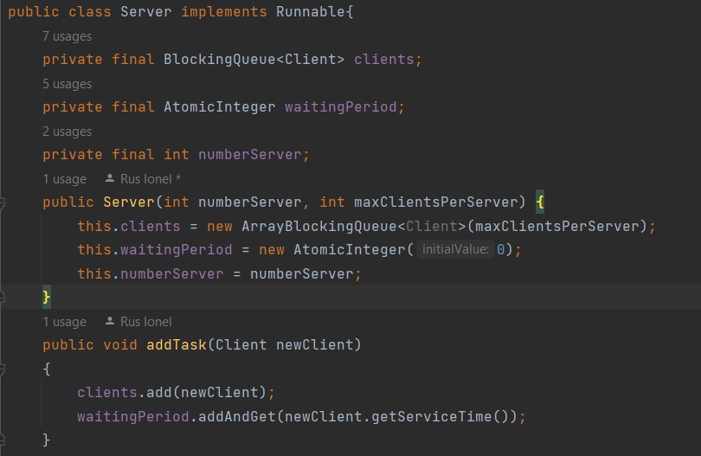
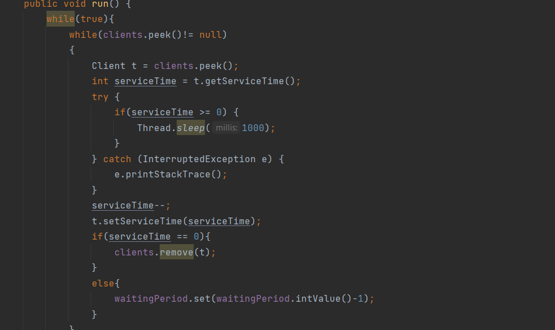

Clasa SimulationManager este clasa principala. Mai jos o sa prezint metodele de generare a clientilor. Prima metoda genereaza numere random in intervalul low, high, iar cea de-a doua folosind prima genereaza clientii in interiorul acelui for si ii adauga in lista.
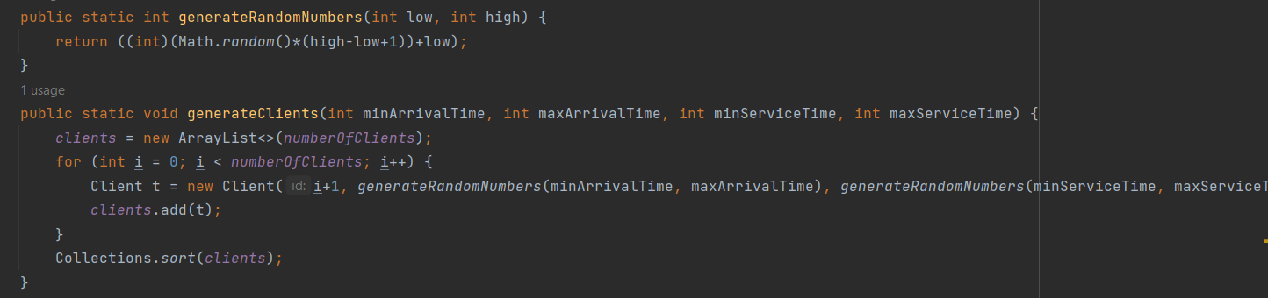

Metoda run este metoda interfetei Runnable in care se face afisarea si stergerea clientilor din lista pe rand cand ajung in coada.

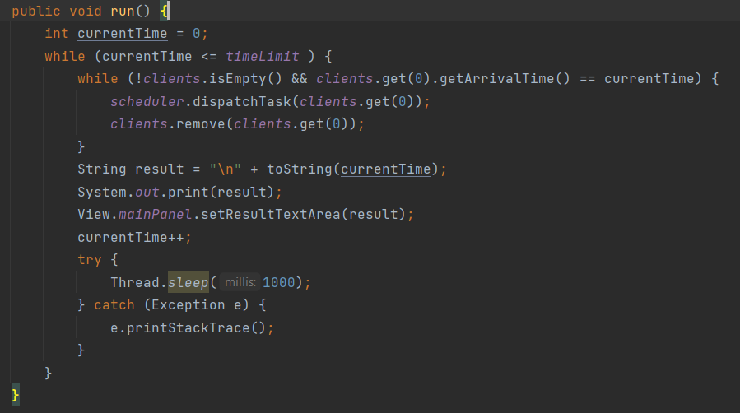

Rezultate

Concluzii
Codul ar putea putin modificat, dar in mare parte am luat in considerare faptul ca daca vreau sa aduc modificari sa nu trebuiasca sa modific totul. Interfata ar putea fii putin optimizata si din punctul de vedere al codului, dar si a designului. Ca dezvoltari ulterioare ar fi: implementarea celuilalt tip de strategie, chiar mai multe si adaugarea unui istoric.

Bibliografie
- https://www.w3schools.com/
- https://www.javatpoint.com/

